2010年1月高等教育自学考试全国统一命题考试[最新年份咨询qq593777558]
微型计算机及接口技术 试卷
(课程代码04732)
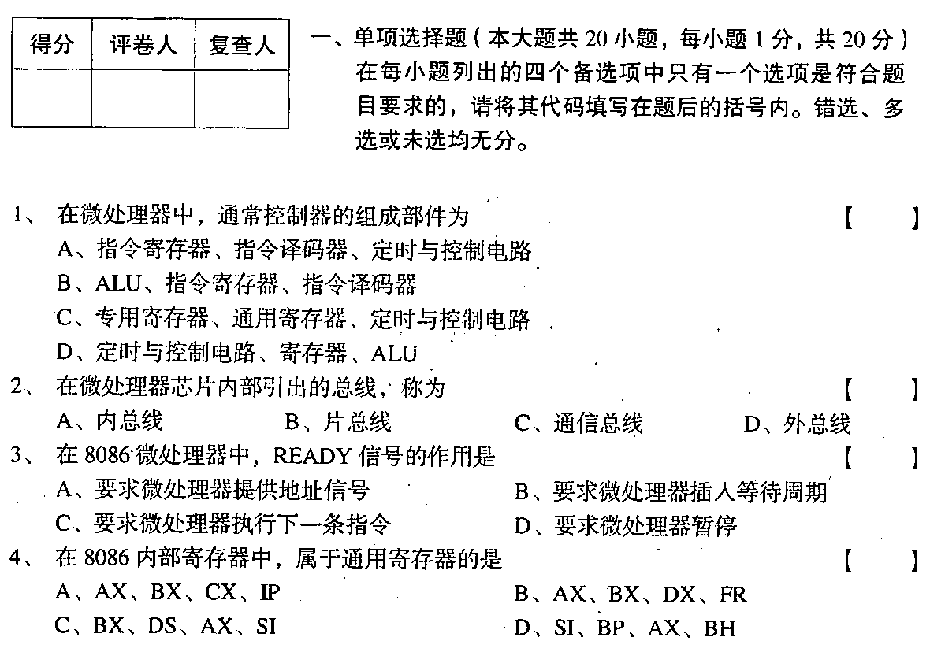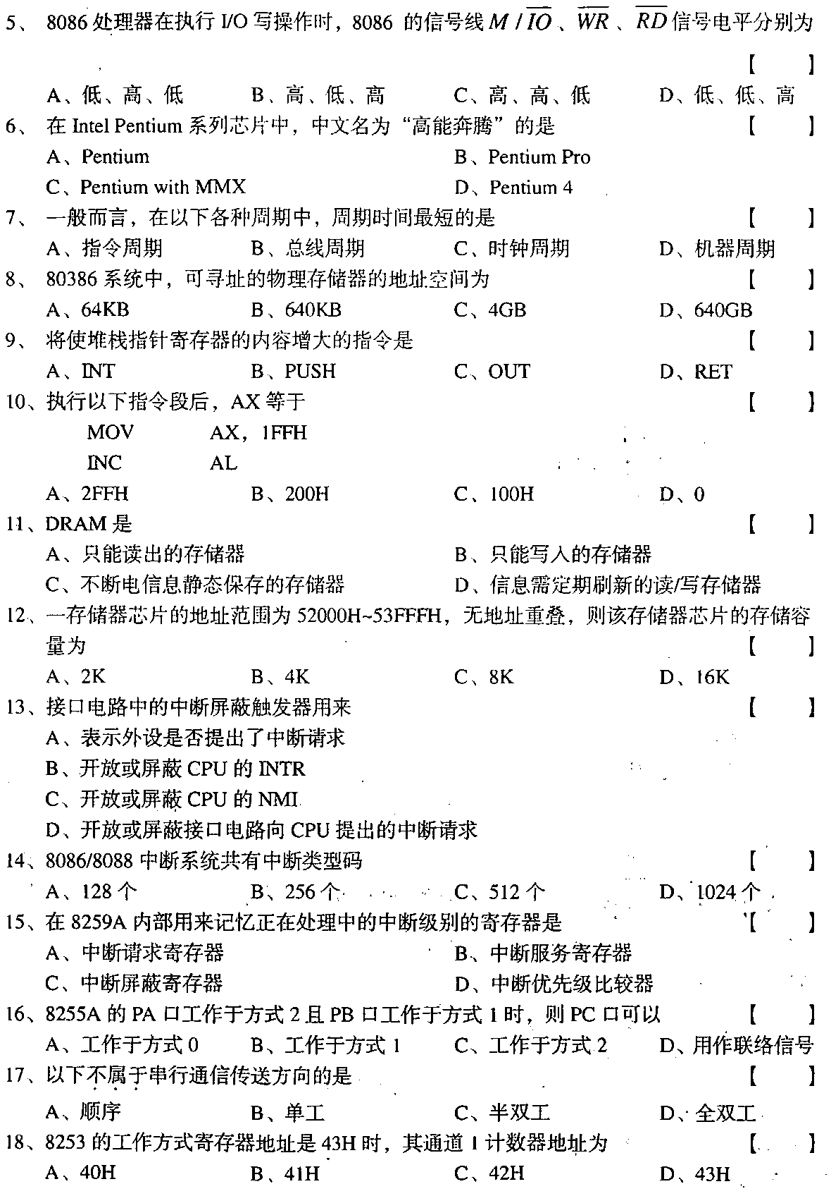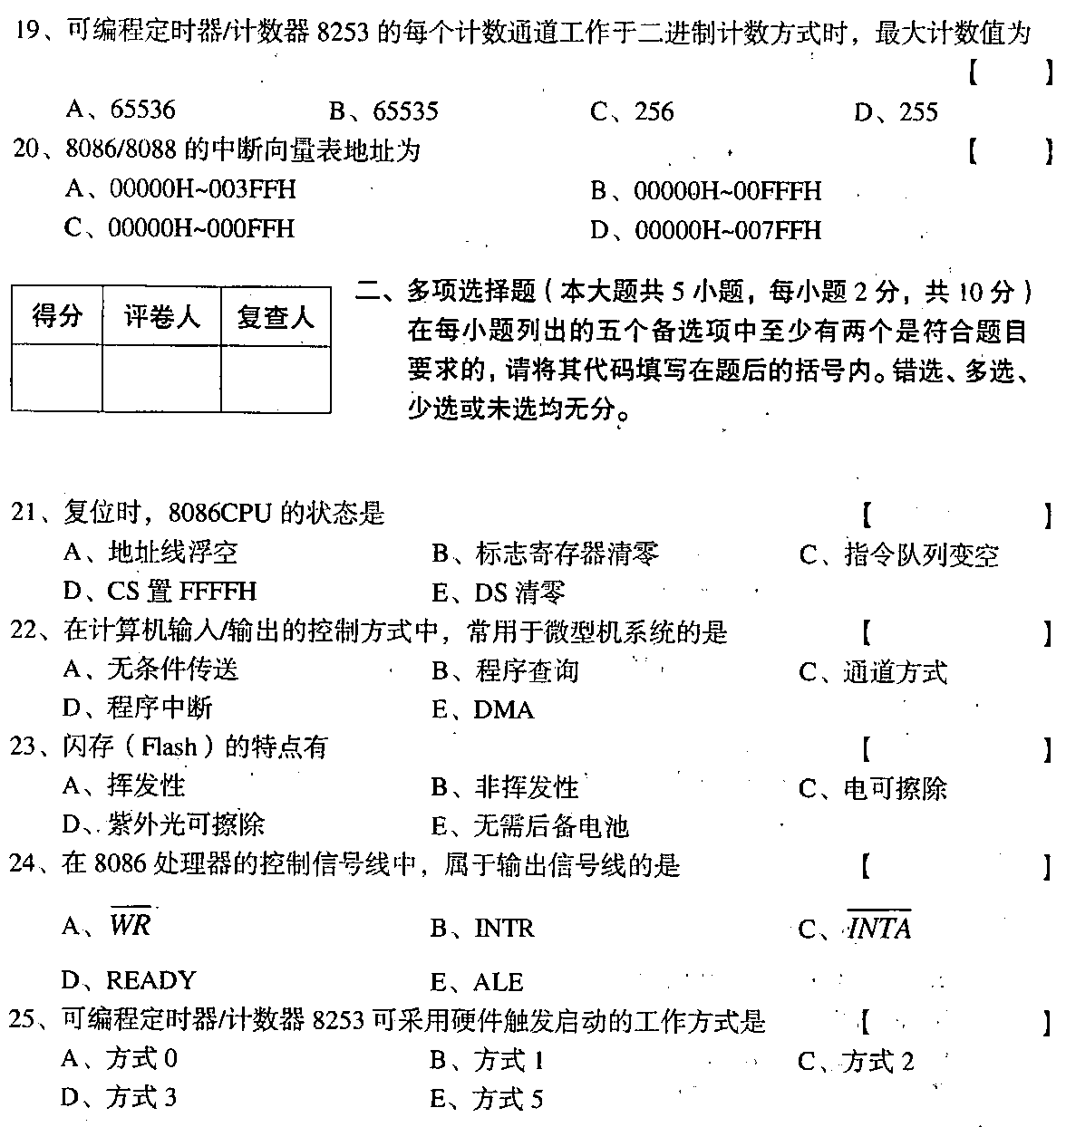
三、名词解释(本大题共5小题，每小题2分，共10分)
26、I/O端口
27、8259A内部的中断屏蔽寄存器
28、“对准好”的字
29、串行通信
30、传感器
四、简答题(本大题共5小题，每小题4分，共20分)
31、写出8086处理器的标志寄存器中6位状态位的符号及名称。
32、说明DRAM存储信息的方法和工作特点。
33、写出由中断类型码获取中断向量的过程。
34、为了使传送过程更可靠，在UART中通常设立了各种出错标志，请写出常用的三种出错标志。
35、什么是整合主板?整合主板有什么优点?[本科目答案页面导航：http://zk.ikaoti.cn/zikao.htm]
